**1 Лекция. МЭ. Введение.**

**Межсетевой Экран (МЭ)**

устройство (программа), которое управляет доступом (выходом) в частную сеть или компьютер.

**Другие названия:**

**Брандма?уэр** (Brandmauer) – из немецкого, каменная стена между деревянными домами, препятствующая распространению огня.

**Файрво?лл**, **файрво?л**, **файерво?л**, **фаерво?л** (Firewall) - из английского, тоже самое.

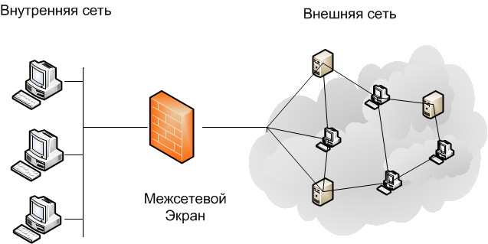

Рис. Межсетевой экран

**Места применения МЭ:**

* На персональном компьютере
* На маршрутизаторе между сегментами локальной сети
* На шлюзе из локальной сети во внешнею (глобальную) сеть
* На сервере удаленного доступа
* На сервер, МЭ уровня приложений (например: ModSecurity для фильтрации запросов (ответов) к HTTP-серверу)

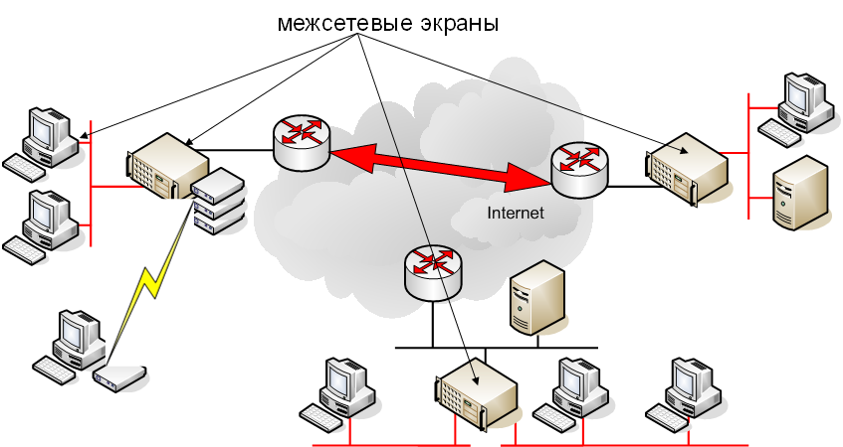

Рис. Схемы применения межсетевых экранов

**Функции межсетевого экрана:**

* **Фильтрация** - фильтры отсеивают нежелательные пакеты (запросы), на основе содержимого полей (адресов отправителя и получателя, номерам протоколов, номерам портов прикладных сервисов, флагов управления и т.д.) или запросов на прикладном уровне.
* **Трансляция сетевых адресов NAT (Network Address Translation)**– обеспечивает сокрытие внутренней структуры частной сети.
* **Туннелирование**(VPN - Virtual Private Network) - инкапсуляция IP-датаграмм в транспортные IP-датаграммы позволяет скрыть, с применением шифрования и аутентификации, IP-обмен между виртуальными частными сетями.
* **Proxy-сервер** - полная обработка прикладных данных (например: размер файлов, содержимое файлов).
* **Регистрация событий** - анализ и регистрация трафика и обнаружение фактов нарушения защиты.